БЛАНК ЗАКАЗА

НА ВОЗДУХОВОД ПРЯМОУГОЛЬНОГО СЕЧЕНИЯ

Заказчик: ________________________

Заказ №: _________________

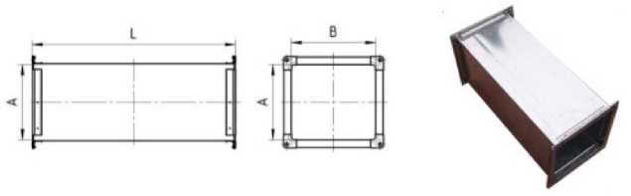

|  |  |  |  |  |  |
| --- | --- | --- | --- | --- | --- |
| Варианты соединения | | Вид и толщина металла | | | |
| Тип | Соединение | оцинк.сталь 0,5 мм. | чер.мет. х/к 1,0 мм. |  | нерж.сталь 0,5 мм. |
| 1 | с фланцами с 2-х сторон (стандарт) | оцинк.сталь 0,7 мм. | чер.мет. х/к 1,2 мм. |  | нерж.сталь 0,6 мм. |
| 2 | Без фланцев | оцинк.сталь 0,9 мм. | чер.мет. х/к 1,4 мм. |  | нерж.сталь 0,8 мм. |
| 3 | 1-н свободный фланец | оцинк.сталь 1,0 мм. | чер.мет. г/к 1,5 мм. |  | нерж.сталь 1,0 мм. |
| 4 | заглушка с одной стороны | оцинк.сталь 1,2 мм. | чер.мет. г/к 2,0 мм. |  | нерж.сталь 2,0 мм. |
| 5 | заглушка с двух сторон | оцинк.сталь 2,0 мм. | чер.мет. г/к 3,0 мм. |  | - |

|  |  |  |  |  |  |
| --- | --- | --- | --- | --- | --- |
|  | | | | | |
| Сечение, АхВ (мм) | Длина, L (мм) | Толщина  металла | Соединение(Тип) | Кол-во,  (шт) | Примечание |
|  |  |  |  |  |  |
|  |  |  |  |  |  |
|  |  |  |  |  |  |
|  |  |  |  |  |  |
|  |  |  |  |  |  |
|  |  |  |  |  |  |
|  |  |  |  |  |  |
|  |  |  |  |  |  |
|  |  |  |  |  |  |
|  |  |  |  |  |  |
|  |  |  |  |  |  |
|  |  |  |  |  |  |
|  |  |  |  |  |  |
|  |  |  |  |  |  |
|  |  |  |  |  |  |
|  |  |  |  |  |  |
|  |  |  |  |  |  |
|  |  |  |  |  |  |
|  |  |  |  |  |  |
|  |  |  |  |  |  |
|  |  |  |  |  |  |
|  |  |  |  |  |  |
|  |  |  |  |  |  |
|  |  |  |  |  |  |